Tugas Final Arsitektur Perangkat Lunak



Management Data Pegawai Berbasis Web

Dipersiapkan oleh:
KELOMPOK 7 :
- La Ode Rajantara (13020200204)
- Yusuf Pallot (13020200193)
- Muh. Arham (13020200197)
- Muh. Rahmat Ali (13020200191)

Program Studi Teknik Informatika
Universitas Muslim Indonesia
2022

Kata Pengantar

Puji syukur diucapkan kehadirat Allah Swt. atas segala rahmat-Nya sehingga laporan ini dapat tersusun sampai selesai. Tidak lupa kami mengucapkan terima kasih terhadap bantuan dari pihak yang telah berkontribusi dengan memberikan semangat baik pikiran maupun materi. Penulis sangat berharap semoga laporan ini dapat menambah pengetahuan dan pengalaman bagi pembaca. Bahkan kami berharap lebih jauh lagi agar laporan dapat bermanfaat Bagi kami sebagai penyusun merasa bahwa masih banyak kekurangan dalam penyusunan laporan ini karena keterbatasan pengetahuan dan pengalaman kami. Untuk itu kami sangat mengharapkan kritik dan saran yang membangun dari pembaca demi kesempurnaan laporan ini.

Makassar, Desember 2022

Daftar isi
I. Pendahuluan 2
I.1 Latar Belakang 2
I.2 Gambaran sistem 3
I.3 Tujuan desain 3
I.4 Ruang lingkup 3
II. Analisis kebutuhan 4
II.1 kebutuhan pengguna 4
II.2 kebutuhan fungsional 4
II.3 non-fungsional 4
II.4 Constraint 4
II.5 Concern 4
III. Desain Arsitektur 4
III.1 Metode ADD 4
IV. Penutup 4
V. Referensi 4
VI. Lampiran 4

Pendahuluan

Latar Belakang
Dalam lokasi UPTD.Pengelolaan Daur Ulang Sampah JL. Toddopuli Raya, Paropo, Kec. Panakkukang, Kota Makassar, Sulawesi Selatan pada bank sampah ini proses pengelolahan data pegawai masih dilakukan secara manual .Maka dari itu permasalahan yang ada pada uptd bank sampah memiliki permasalah umum yaitu di bidang pengelolahan data pegawai,, hal itu membuat untuk mengaplikasikan suatu project untuk membantu dalam proses pengelolahan data pada lokasi tersebut

Gambaran sistem
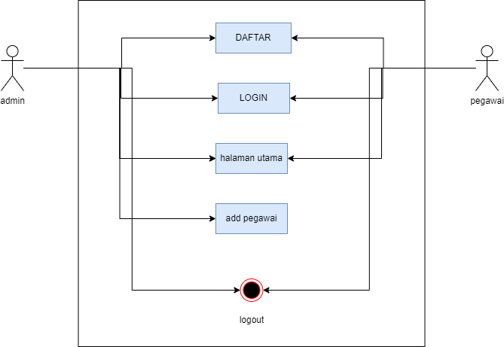

Tujuan desain
Tujuan desain adalah untuk memberikan kemudahan terhadap karyawan untuk mengkases data secara online, dan memudahkan admin pengelolah dapat melihat informasi terhadap pegawai yang ada pada uptd bank sampah

Ruang lingkup
Agar dalam proses pembuatan nanti bisa terarah, maka penulis membatasi bahasan sebagai berikut :
- Pengelolaan meliputi aplikasi berbasis web untuk mengelola data pegawai pada UPTD bank sampah.
- Sistem ini dirancang dengan menggunakan UML (Unified Modeling Language).
- Aplikasi ini dibangun menggunakan bahasa pemrograman PHP dan menggunakan database MySQL.

Analisis kebutuhan

Kebutuhan pengguna
agar web dapat di akses dengan baik maka pengguna harus memiliki akses internet dan jaringan yang stabil agar dapat mengakses website tersebut

Kebutuhan fungsional
a. memudahkan dalam mengelolah data pegawai
b.login
c.daftar
d.input data pegawai

Non-fungsional
a.sistem diakses mengunakan browser crome dan lain lain

Constraint
a. time
waktu pengerjaan website selama 2 minggu lebih
b.scope
dalam pengerjaan website yang memakan sekitar 2 minggu lebih biaya yang di keluarkan tidak ada
c. cost
tidak ada kendala waktu dalam pengerjaan website karena dikerjakan dalam waktu luang

Concern
a.Pada tahap ini aplikasi web mengunakan Bahasa pemograman php dan mengunakan database berupa mysql yang mengunakan perangkat xampp control panel
b.memberikan tim front end untuk merancang tampilan pada website yang ada

Desain Arsitektur

Metode ADD
- Add step 1
kategori | detail
bootsrap | Sebuah framework untuk tampilan pada website
github | Sebuah framework untuk menyimpan website
xaamp | Alat untuk server pada database
Visual studio code | Sebuah aplikasi untuk mengembangkan website dll.

Penutup
Kesimpulan yang ada dalam pembahasan kali ini adalah mencakup sebuah website yang dapat memudahkan kepada pengguna untuk dapat mengakses sebuah informasi data diri yang ada pada pegawai dan dapat mengelolah data dan informasi pada wesbite uptd yang di kelolah oleh admin atau pengurus wesbite

Referensi
studi kasus ini diambil dari tugas laporan rekayasa perangkat lunak objek

Lampiran
link website
http://uptd.epizy.com

